
หน่วยการเรียนรู้ที่ 3 การอยู่ร่วมกันในสังคมอย่างสันติสุข


เวลาเรียน 3 ชั่วโมง


แผนผังการเรียนรู้แบบบูรณาการ

ภาษาไทย
•การพูดสนทนา การพูดแสดงความคิดเห็น
การพูดนำเสนอ
ศิลปะ : ทัศนศิลป์
• การวาดภาพเกี่ยวกับการแสดงความเคารพ
ในสิทธิและเสรีภาพ

การอยู่ร่วมกันในสังคมอย่างสันติสุข

การงานอาชีพ
• การนำผลงานมาจัดป้ายนิเทศหน้าชั้นเรียน


ตัวชี้วัด

1. แสดงพฤติกรรมในการยอมรับความคิด ความเชื่อ และการปฏิบัติของบุคคลอื่นที่แตกต่างกัน
โดยปราศจากอคติ (ส 2.1 ป.2/3)
2. เคารพในสิทธิเสรีภาพของตนเองและผู้อื่น (ส 2.1 ป.2/4)


หน่วยการเรียนรู้ที่ 3 การอยู่ร่วมกันในสังคมอย่างสันติสุข
แผนการจัดการเรียนรู้ที่ 1
เรื่อง การยอมรับความคิด ความเชื่อ ความสามารถ และการปฏิบัติ
ของบุคคลที่แตกต่างกัน

ชั้นประถมศึกษาปีที่ 2 เวลาเรียน 1 ชั่วโมง
มาตรฐานการเรียนรู้และตัวชี้วัด

มาตรฐานการเรียนรู้
มาตรฐาน ส 2.1 เข้าใจและปฏิบัติตนตามหน้าที่ของการเป็นพลเมืองดี มีค่านิยมที่ดีงามและธำรงรักษา ประเพณีและวัฒนธรรมไทย ดำรงชีวิตอยู่ร่วมกันในสังคมไทยและสังคมโลก
อย่างสันติสุข
ตัวชี้วัด
ส 2.1 ป.2/3 แสดงพฤติกรรมในการยอมรับความคิด ความเชื่อ และการปฏิบัติของบุคคลอื่น
ที่แตกต่างกัน โดยปราศจากอคติ

จุดประสงค์การเรียนรู้
1. อธิบายเกี่ยวกับการยอมรับความคิด ความเชื่อ ความสามารถ และการปฏิบัติของบุคคลที่แตกต่างกัน (K)
2. แสดงพฤติกรรมในการยอมรับความคิด ความเชื่อ ความสามารถ และการปฏิบัติของบุคคลที่แตกต่างกัน (P)
3. เห็นความสำคัญและยอมรับความคิด ความเชื่อ ความสามารถ และการปฏิบัติของบุคคลที่แตกต่างจากตน (A)

สาระสำคัญ

คนในสังคมมีความคิด ความเชื่อ ความสามารถที่แตกต่างกัน การยอมรับความคิดเห็น ไม่ดูถูก
หรือรังเกียจผู้อื่น จะทำให้อยู่ร่วมกันในสังคมได้อย่างสันติสุข


สาระการเรียนรู้

การยอมรับความคิด ความเชื่อ ความสามารถ และการปฏิบัติของบุคคลที่แตกต่างกัน


สมรรถนะสำคัญของผู้เรียน

1. ความสามารถในการสื่อสาร
2. ความสามารถในการคิด
3. ความสามารถในการใช้ทักษะชีวิต


คุณลักษณะอันพึงประสงค์

1. มีวินัย
2. ใฝ่เรียนรู้


คำถามสำคัญ

การยอมรับในความแตกต่างของผู้อื่น จะส่งผลต่อตนเองและสังคมอย่างไร


การจัดกิจกรรมการเรียนรู้

ขั้นสังเกต รวบรวมข้อมูล (Gathering)
• • • • • • • • • • • • • • • • •

1. นักเรียนสังเกตภาพเกี่ยวกับการพึ่งพาและช่วยเหลือเกื้อกูลกันในสังคม แล้วร่วมกันสนทนา
โดยการตอบคำถาม
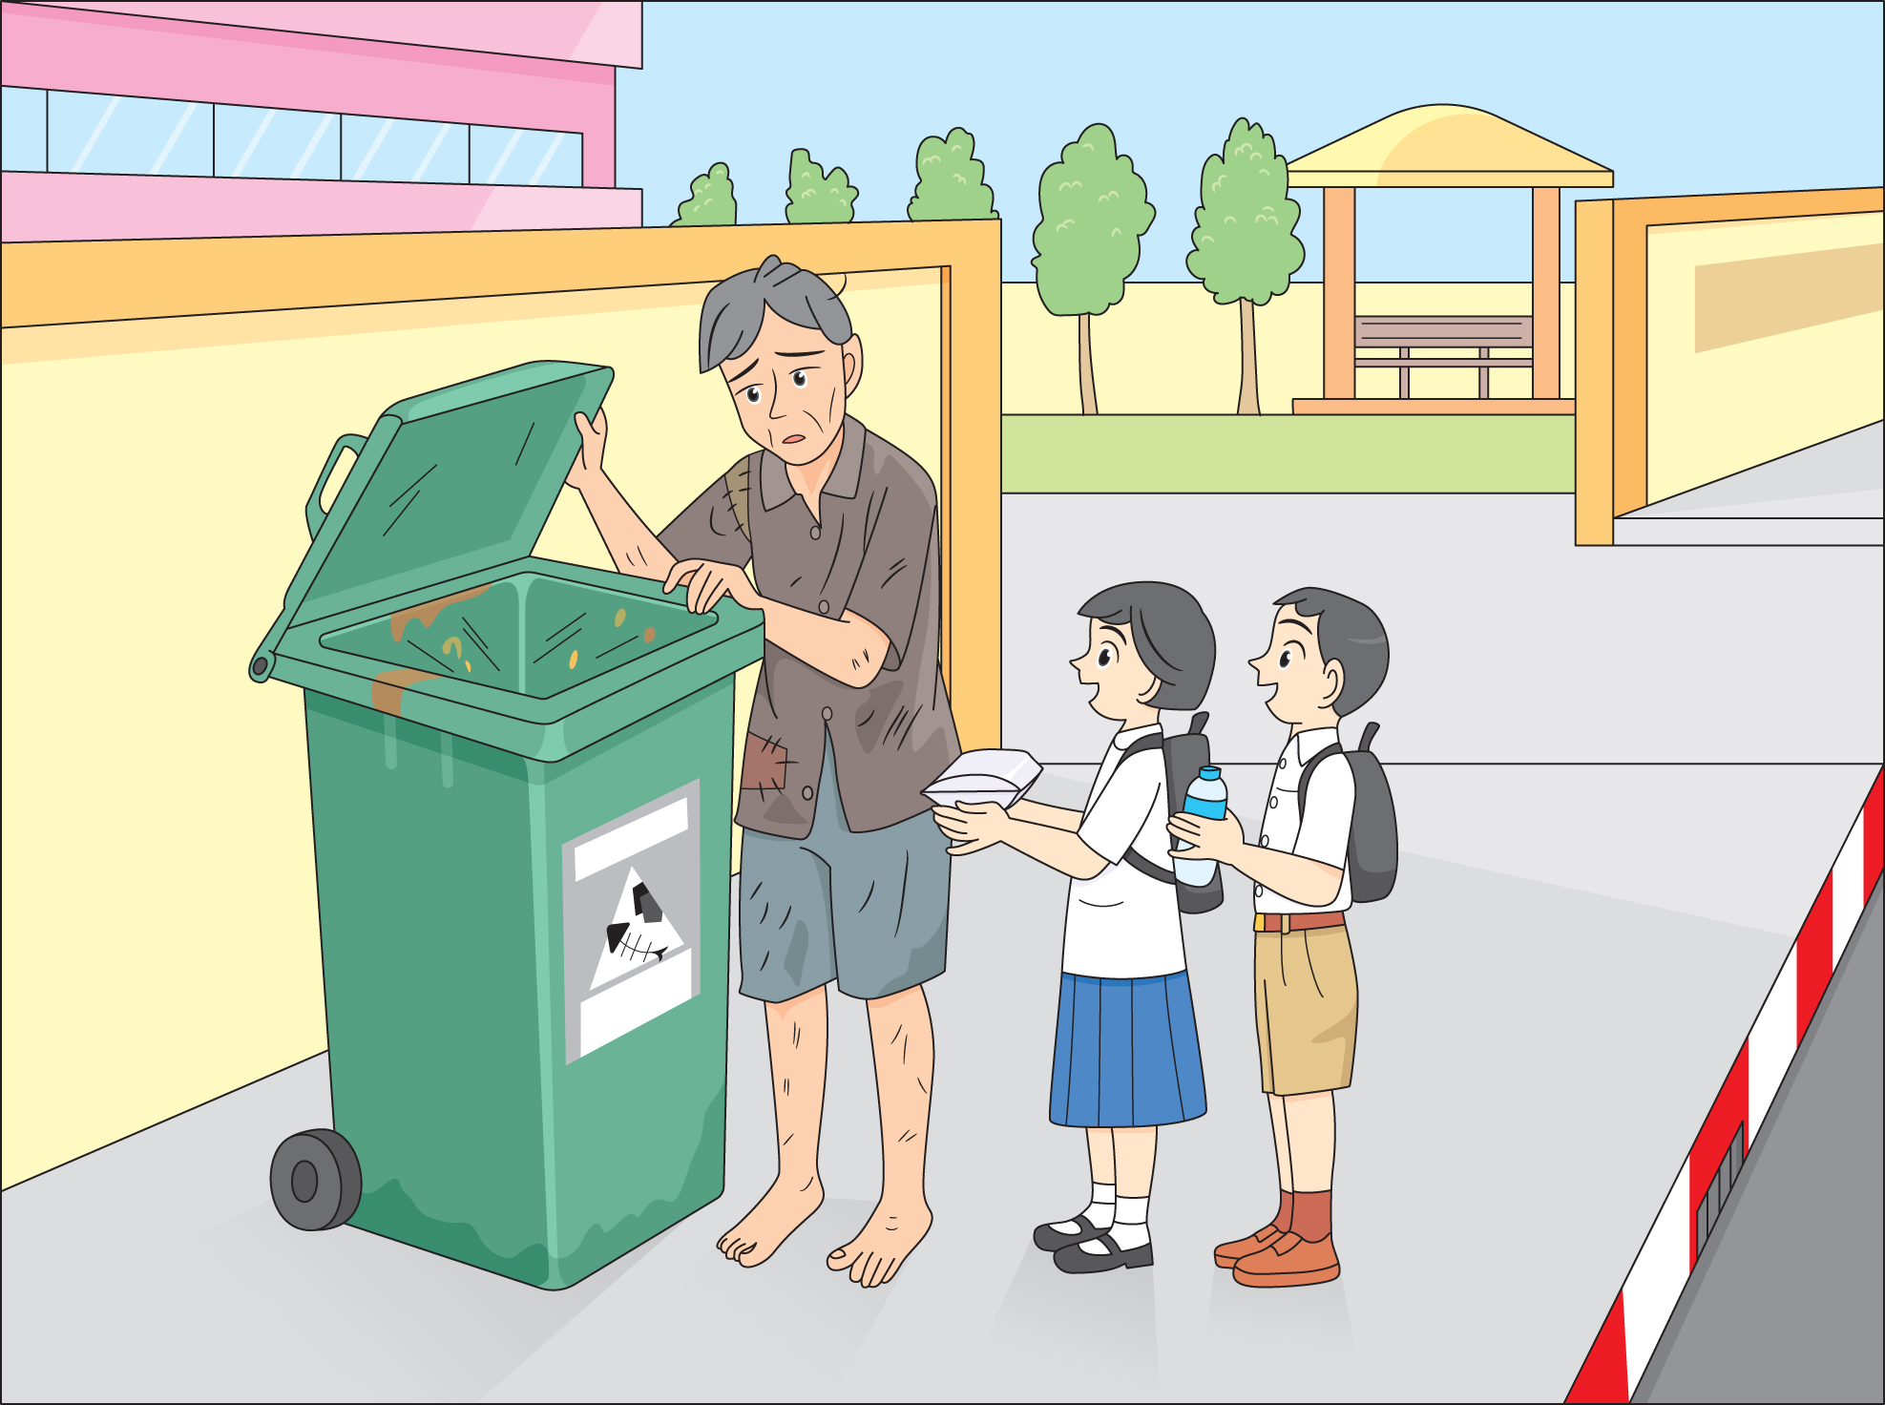

• ภาพดังกล่าวคือภาพอะไร (เด็กนักเรียน 2 คน นำข้าวไปให้คุณลุง)
• นักเรียนเห็นอะไรจากภาพ (ความมีน้ำใจของเด็กนักเรียนทั้ง 2 คน)
• นักเรียนเคยแสดงความมีน้ำใจเหมือนกับเด็กนักเรียนในภาพหรือไม่ อย่างไร
(ตัวอย่างคำตอบ เคย เคยให้เพื่อนยืมดินสอและยางลบ)
• เมื่อปฏิบัติแล้วนักเรียนรู้สึกอย่างไร (ตัวอย่างคำตอบ รู้สึกดี และมีความสุข)
จากนั้นนักเรียนฟังคำอธิบายเพิ่มเติมว่า การอยู่ร่วมกันกับผู้อื่นในสังคมที่มีพื้นฐานมาจาก
ความหลากหลายของครอบครัว ทำให้บุคคลในสังคมมีความแตกต่างกัน ดังนั้น การยอมรับในความแตกต่าง การให้การช่วยเหลือบุคคลที่เดือดร้อน จะทำให้สังคมเกิดความสงบสุขและตัวเราเองก็จะมีความสุข
ที่ได้เป็นผู้ให้
2. นักเรียนศึกษาและรวบรวมข้อมูลเกี่ยวกับการยอมรับความคิด ความเชื่อ ความสามารถ
และการปฏิบัติของบุคคลที่แตกต่างกัน จากหนังสือเรียนและแหล่งการเรียนรู้อื่น ๆ เพิ่มเติม


ขั้นคิดวิเคราะห์และสรุปความรู้ (Processing) (Gathering)
• • • • • • • • • • • • • • • • • • • •

3. นักเรียนร่วมกันเสนอวิธีการปฏิบัติที่เป็นการแสดงออกถึงการยอมรับความคิด ความเชื่อ ความสามารถ และการปฏิบัติของบุคคลที่แตกต่างกัน เป็นแผนภาพความคิด ดังตัวอย่าง
• การยอมรับความคิดเห็นของผู้อื่น

ไม่ยึดความคิดเห็นของตนเองเป็นหลัก
เปิดโอกาสให้บุคคลอื่นได้แสดงความคิดเห็น

การยอมรับความคิดเห็น
ของผู้อื่น

ให้เกียรติต่อความคิดเห็นของบุคคลอื่น

ไม่ครอบงำความคิดเห็นของบุคคลอื่น

ใช้เหตุผลในการแสดงความคิดเห็น
เมื่อไม่เข้าใจให้ซักถามอย่างสุภาพ

• การยอมรับความเชื่อของบุคคลที่แตกต่างกัน

ไม่ดูถูกเหยียดหยามความเชื่อของผู้อื่น
ที่แตกต่างจากตน

ไม่รังเกียจคนที่นับถือศาสนาต่างจากตน เพราะทุกศาสนาต่างก็สอนให้เป็นคนดี

การยอมรับความเชื่อของบุคคลที่แตกต่างกัน

แสดงกริยาอาการที่สุภาพในสถานที่เคารพ หรือศาสนสถานของทุกศาสนา

ไม่ล้อเลียนการปฏิบัติที่เกิดจากความเชื่อของบุคคลอื่น

• การยอมรับในความสามารถของบุคคล

ไม่พูดจาโอ้อวดว่าตนเองมีความสามารถ
เหนือกว่าผู้อื่น

ชื่นชมและยกย่องความสามารถของผู้อื่น
ด้วยความเต็มใจ

การยอมรับในความสามารถ
ของบุคคล

ไม่ล้อเลียนหรือดูถูกผู้อื่นว่าด้อยกว่าตน

• การปฏิบัติต่อบุคคลที่แตกต่างกัน

ไม่แสดงอาการดูหมิ่น รังเกียจ
หรือล้อเลียนผู้อื่น

ไม่โอ้อวดว่าตนเองเหนือกว่าผู้อื่น

การปฏิบัติต่อบุคคล
ที่แตกต่างกัน

ให้เกียรติแก่ทุกคนเท่าเทียมกัน

ปฏิบัติหน้าที่ของตนเองโดยไม่เข้าไป
ก้าวก่ายหน้าที่ของบุคคลอื่น

4. นักเรียนร่วมกันยกตัวอย่างการแสดงออกถึงการยอมรับความคิด ความเชื่อ ความสามารถ
และการปฏิบัติของบุคคลที่แตกต่างกัน มา 1 ตัวอย่าง แล้ววิเคราะห์ผลที่เกิดขึ้นจากการปฏิบัติและไม่ปฏิบัติเป็นแผนภาพความคิด ดังตัวอย่าง

ผลที่เกิดขึ้น
การยอมรับความคิด ความเชื่อ
ความสามารถ และการปฏิบัติของบุคคลที่แตกต่างกัน
ทุกคนอยู่ร่วมกันอย่างสงบสุข
เกิดเสรีภาพในการนับถือศาสนา
ผลที่เกิดขึ้น
สังคมเกิดความขัดแย้งไม่สงบสุข
ถ้าปฏิบัติ
ถ้าไม่ปฏิบัติ

การยอมรับความคิด ความเชื่อ ความสามารถ
และการปฏิบัติของบุคคลที่แตกต่างกัน การยอมรับ
ในความเชื่อ คำสอน และพิธีกรรมของศาสนาอื่น
ที่ไม่ใช่ศาสนาที่ตนนับถือ

5. นักเรียนวิเคราะห์ตัวอย่างสถานการณ์ที่กำหนดให้ จากนั้นร่วมกันนำตัวเลขหน้าข้อความที่แสดงถึงการยอมรับความคิด ความเชื่อ ความสามารถ และการปฏิบัติของบุคคลที่แตกต่างกัน
มาเติมลงใน ถ้าปฏิบัติถูกต้อง และเติมลงใน ถ้าปฏิบัติไม่ถูกต้อง ดังตัวอย่าง

ก. จอยจะรับฟังความคิดเห็นของเพื่อนเสมอ
จ
ง
ข. มะเหมี่ยวบังคับให้เพื่อนนับถือศาสนาเดียวกับตนเอง
ก
ฉ
ค. ใหม่แสดงความยินดีที่เพื่อนได้รับรางวัลชนะเลิศ
ในการตอบปัญหาทั้งต่อหน้าและลับหลัง
ช
ค
ข
ง. อุ้มยอมรับการนับถือและให้เกียรติเพื่อนต่างศาสนา
จ. รถเมล์ชอบล้อเลียนรูปร่างหน้าตาของผู้อื่นเสมอ
ฉ ฟ้าไม่เคยดูถูกเพื่อนที่มีคะแนนสอบต่ำกว่าตนเอง
ช. นีนายอมรับว่าเทห์เก่งมากในเรื่องของกีฬา

การยอมรับความคิด ความเชื่อ ความสามารถ
และการปฏิบัติของบุคคลที่แตกต่างกัน

6. นักเรียนร่วมกันบอกประโยชน์ที่เกิดขึ้นจากการยอมรับความคิด ความเชื่อ ความสามารถ
และการปฏิบัติของบุคคลที่แตกต่างกัน โดยบันทึกคำตอบของนักเรียนเป็นแผนภาพความคิด ดังตัวอย่าง

เกิดความคิดแปลกใหม่ ทำให้มีมุมมองกว้างขึ้น

การแลกเปลี่ยนความคิดเห็น เกิดการสร้างองค์ความรู้ใหม่

ประโยชน์จากการ
ยอมรับความคิด ความเชื่อ ความสามารถ และการปฏิบัติ
ของบุคคลที่แตกต่างกัน

เกิดความรักและความสามัคคี

เกิดความเป็นระเบียบเรียบร้อยในสังคมและทำให้บ้านเมืองสงบสุข

7. นักเรียนคิดประเมินเพื่อเพิ่มคุณค่า แล้วสรุปเป็นความคิดรวบยอด โดยใช้คำถาม ดังนี้
• การยอมรับในความแตกต่างของผู้อื่น จะส่งผลต่อตนเองและสังคมอย่างไร (ตัวอย่างคำตอบ เป็นคนมีเหตุผลมากขึ้น บ้านเมืองสงบสุข ปราศจากความขัดแย้ง)


ขั้นปฏิบัติและสรุปความรู้หลังการปฏิบัติ (Applying and Constructing the Knowledge)
• • • • • • • • • • • • • • • • • • • • • • • • • • • • • • • • • • • • • • • • •

8. นักเรียนยกตัวอย่างการแสดงพฤติกรรมในการยอมรับความคิด ความเชื่อ ความสามารถ และการปฏิบัติของบุคคลที่แตกต่างกัน โดยปราศจากอคติ มา 1 อย่าง แล้ววิเคราะห์ผลลงในชิ้นงานที่ 17 เรื่อง
การยอมรับความคิด ความเชื่อ ความสามารถ และการปฏิบัติของบุคคลที่แตกต่างกัน
9. นักเรียนตรวจสอบความถูกต้องและความเรียบร้อยของชิ้นงาน หากพบข้อผิดพลาดควรปรับปรุงแก้ไขให้ถูกต้อง
10. นักเรียนร่วมกันสรุปสิ่งที่เข้าใจเป็นความรู้ร่วมกัน ดังนี้
คนในสังคมมีความคิด ความเชื่อ ความสามารถที่แตกต่างกัน การยอมรับความคิดเห็น
ไม่ดูถูกหรือรังเกียจผู้อื่น จะทำให้อยู่ร่วมกันในสังคมอย่างสันติสุข


ขั้นสื่อสารและนำเสนอ (Applying the Communication Skill)
• • • • • • • • • • • • • • • • • • • • • • • • • • • •

11. นักเรียนนำเสนอชิ้นงาน การยอมรับความคิด ความเชื่อ ความสามารถ และการปฏิบัติของ
บุคคลที่แตกต่างกัน หน้าชั้นเรียน

กิจกรรมนี้สร้างเสริมทักษะศตวรรษที่ 21 ด้านการสื่อสาร

12. นักเรียนร่วมกันอภิปรายสรุปเกี่ยวกับวิธีการทำงานให้เห็นการคิดเชิงระบบและวิธีการทำงาน
ที่มีแบบแผน


ขั้นประเมินเพื่อเพิ่มคุณค่าบริการสังคมและจิตสาธารณะ (Self-Regulating)
• • • • • • • • • • • • • • • • • • • • • • • • • • • • • • • •

13. นักเรียนนำความรู้ที่ได้จากการศึกษาไปเป็นแนวทางการปฏิบัติตนในการอยู่ร่วมกันกับผู้อื่นในสังคมได้อย่างมีความสุข
14. นักเรียนประเมินตนเองหลังการเรียน ในประเด็นต่อไปนี้
• สิ่งที่นักเรียนได้เรียนรู้ในวันนี้คืออะไร
• นักเรียนมีส่วนร่วมในกิจกรรมการเรียนรู้มากน้อยเพียงใด
• นักเรียนพึงพอใจกับการเรียนในวันนี้หรือไม่ เพียงใด
• นักเรียนจะนำความรู้ที่ได้นี้ไปใช้ให้เกิดประโยชน์แก่ตนเอง ครอบครัว และสังคมทั่วไป
ได้อย่างไร
จากนั้นแลกเปลี่ยนตรวจสอบขั้นตอนการทำงานทุกขั้นตอนว่าจะเพิ่มคุณค่าไปสู่สังคม
เกิดประโยชน์ต่อสังคมให้มากขึ้นกว่าเดิมในขั้นตอนใดบ้าง สำหรับการทำงานในครั้งต่อไป


สื่อการเรียนรู้/แหล่งการเรียนรู้

1. หนังสือเรียน รายวิชาพื้นฐาน สังคมศึกษา ศาสนา และวัฒนธรรม ชั้นประถมศึกษาปีที่ 2
ของสถาบันพัฒนาคุณภาพวิชาการ (พว.)
2. ภาพการพึ่งพาและช่วยเหลือเกื้อกูลกันในสังคม
3. แหล่งการเรียนรู้ทั้งภายในและภายนอกโรงเรียน


การประเมินการเรียนรู้

1. ประเมินความรู้ เรื่อง การยอมรับความคิด ความเชื่อ ความสามารถ และการปฏิบัติของบุคคล
ที่แตกต่างกัน (K) ด้วยแบบทดสอบ
2. ประเมินชิ้นงาน เรื่อง การยอมรับความคิด ความเชื่อ ความสามารถ และการปฏิบัติของบุคคล
ที่แตกต่างกัน (P) ด้วยแบบประเมิน
3. ประเมินคุณลักษณะอันพึงประสงค์ ด้านมีวินัย ใฝ่เรียนรู้ (A) ด้วยแบบประเมิน


แบบประเมินตามสภาพจริง (Rubrics)

แบบประเมินกระบวนการทำงานกลุ่ม
รายการการประเมิน | ระดับคุณภาพ
รายการการประเมิน | 4 | 3 | 2 | 1
กระบวนการ  ทำงานกลุ่ม | มีการกำหนดบทบาท  สมาชิกชัดเจน  และมีการชี้แจงเป้าหมาย  การทำงาน  มีการปฏิบัติงานร่วมกัน  อย่างร่วมมือร่วมใจ  พร้อมกับการประเมินเป็นระยะ ๆ | มีการกำหนดบทบาท  สมาชิกชัดเจน  มีการชี้แจงเป้าหมาย  อย่างชัดเจนและปฏิบัติงานร่วมกัน  แต่ไม่มีการประเมิน  เป็นระยะ ๆ | มีการกำหนดบทบาท  เฉพาะหัวหน้า  ไม่มีการชี้แจงเป้าหมาย  อย่างชัดเจน  ปฏิบัติงานร่วมกัน  ไม่ครบทุกคน | ไม่มีการกำหนด  บทบาทสมาชิก  และไม่มีการชี้แจงเป้าหมาย สมาชิก  ต่างคนต่างทำงาน

แบบประเมินชิ้นงาน เรื่อง การยอมรับความคิด ความเชื่อ ความสามารถ และการปฏิบัติของบุคคล
ที่แตกต่างกัน
รายการการประเมิน | ระดับคุณภาพ
รายการการประเมิน | 4 | 3 | 2 | 1
การแสดงพฤติกรรมในการยอมรับความคิด ความเชื่อ และการปฏิบัติของบุคคลอื่น  ที่แตกต่างกัน | แสดงพฤติกรรม  ในการยอมรับความคิด ความเชื่อ และการปฏิบัติของบุคคลอื่น  ที่แตกต่างกัน  ได้สัมพันธ์กับหัวข้อ  ที่กำหนดและแตกต่างจากที่ครูยกตัวอย่าง เขียนอธิบายได้  สัมพันธ์เชื่อมโยง  แสดงให้เห็นถึงความสัมพันธ์กับ  ตนเองและผู้อื่น | แสดงพฤติกรรม  ในการยอมรับความคิด ความเชื่อ และการปฏิบัติของบุคคลอื่น  ที่แตกต่างกัน  ได้สัมพันธ์กับหัวข้อ  ที่กำหนดและแตกต่าง  จากที่ครูยกตัวอย่างได้ มีการอธิบายให้เห็นความสัมพันธ์กับตนเองอย่างเป็นเหตุเป็นผล | แสดงพฤติกรรม  ในการยอมรับความคิด ความเชื่อ และการปฏิบัติของบุคคลอื่น  ที่แตกต่างกัน  ได้สัมพันธ์กับหัวข้อ  ที่กำหนดตามที่ครูยกตัวอย่างได้ และเขียนสรุปสอดคล้องกับข้อมูลมีการยกตัวอย่างเพิ่มเติมให้เข้าใจง่าย | แสดงพฤติกรรม  ในการยอมรับความคิด ความเชื่อ และการปฏิบัติของบุคคลอื่น  ที่แตกต่างกันได้  ตามคำแนะนำของครู

ข้อเสนอแนะของผู้บริหารสถานศึกษา

ลงชื่อ
( )
ตำแหน่ง

บันทึกหลังการสอน

ผลการจัดการเรียนการสอน

ปัญหา/อุปสรรค

แนวทางแก้ไข

ครูผู้สอน
( )
วันที่บันทึก

